富滇银行重庆分行副行长公开遴选
笔试流程指引

一、账号信息
登录账号：投递的简历或报名表上所留手机号码
登录密码：123456
考前设备测试时间：8月27日上午9：00至8月28日下午6：00
正式线上笔试时间：8月30日上午9:30-11:30，请您提前30分钟（9:00）开始进行身份验证。
二、考试须知
（一）请您在考前寻找一个较为安静、独立、没有人员干扰的环境进行（若摄像头拍摄到其他人，视为作弊，强制交卷，取消考试资格）；
（二）运行电脑具备上网功能，同时链接有摄像头，摄像头正常运行（请确保面部光线充足，不逆光，即背后无强光，摄像头距离稍远，能拍到整个上半身，避免头部出现微小动作而离开摄像头拍摄范围，造成人脸验证失败而强制交卷，考试过程中请勿遮挡脸部，如捂嘴、摸鼻子、撑下巴等）；
（三）正式考试时请考生提前自备身份证、草稿纸、计算器、纸笔等。
三、考前设备测试
（一）系统链接：请在收到邮件后将登录链接（https://exam.kaoshixing.com/exam/enter_exam/80159/553764）复制到火狐浏览器或谷歌浏览器进行考前设备测试。
（二）账号登录：链接打开后登录页面如下，账号请输入自己在简历或报名表上所留号码，密码以邮件为准（若输入号码显示不能笔试请及时拨打电话联系工作人员）。
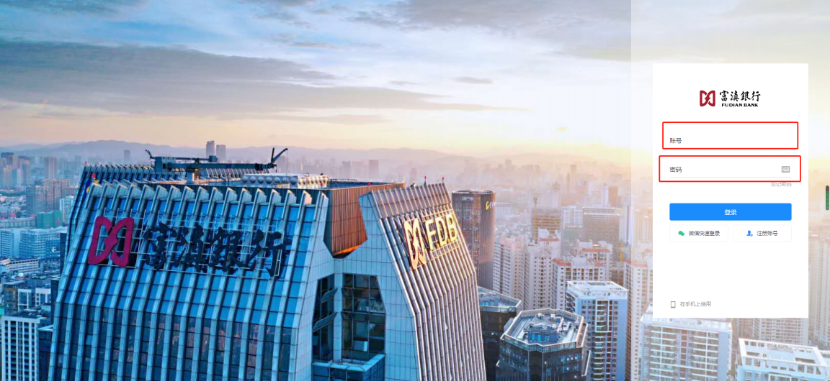
- 身份验证：账号密码登录后，会进行身份证验证，具体时间为8月27日上午9：00-8月28日下午6：00，根据提示输入本人的身份证信息后，请打开电脑的摄像头拍照上传进行验证（必须保证上传的信息及拍照是本人、必须保证面部光线充足、摄像头画面清晰）
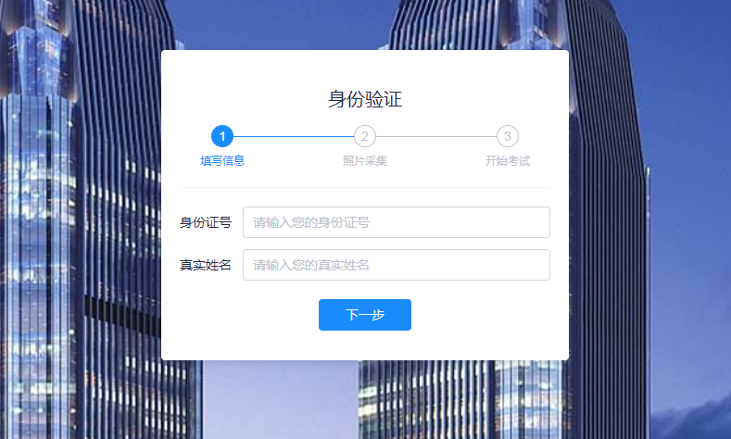

注意：拍照时请看摄像头，佩戴眼镜的若身份证照片未戴眼镜，请摘掉眼镜进行验证，请勿将身份证放在身前一起拍照，只需正脸拍照即可。若超过2次将不能进行身份验证请配合系统采集本人清晰人像，并上传自己的身份证正面照片给到后台，拨打联系电话给工作人员进行人工审核，身份验证后，才能顺利开展正式笔试。

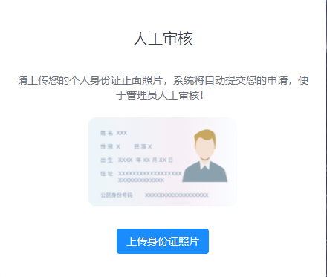

- 正式考试
正式笔试登录链接将在8月30日8:50前发送到您的邮箱或手机
请勿直接点击链接，复制该链接到火狐浏览器或者谷歌浏览器地址栏打开，请使用测试时调试好的电脑进行笔试。
（一）请考生提前30分钟开始身份验证相关工作，9：30正式开始线上笔试，9：45后若考生没有登录操作，考试链接将自动关闭，考生将取消笔试资格。
（二）笔试过程中，系统会对考生实行全程摄像、随机拍照实时监控，考试期间请勿遮挡摄像头，请将摄像头调整到必须拍到全部上半身的角度和角度，否则会自动检测到您异常，异常次数超过5次将进行强制交卷。
（三）考试期间，切勿跳转切屏或退出系统，若出现切屏、退出考试系统等现象超过5次，系统会强制交卷，再次登录会显示已经交卷，笔试成绩则会按交卷时成绩为准。
（四）考试开始后30分钟方可交卷，交卷后则不能重新做题，请各位考生交卷前检查是否已经作答完毕，确认清楚后再交卷。（测试时，在确定身份验证通过、摄像头工作正常、能正常答题后，可以提前交卷，不影响正式考试）
（五）请各位考生自觉遵守考试纪律，不得查看手机、书籍、电子设备等相关的能够提供信息的工具，系统将自动检测以上行为为舞弊行为，并将自动记录传送至网络监考员。

工作人员联系方式：黄老师 0871-68011892
0871-68286668
18725145671
注意：本次考试人员较多，电话可能存在占线的情况，请您确认好自己的问题后再拨打工作人员的咨询电话，以免耽误考试时间。

